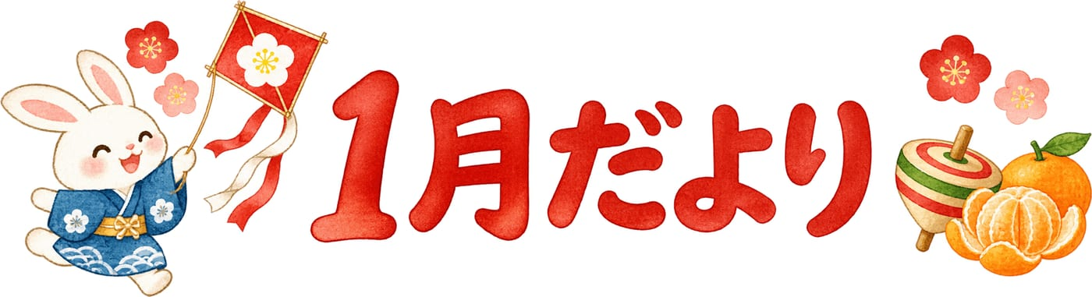
○○幼稚園・○○保育園 | 令和○年1月号
ごあいさつ
あけましておめでとうございます。園でも、正月遊びを少しずつ始めています。
こま、かるた、凧の絵を見ながら、お正月の話をする子が増えてきました。ご家庭での遊びの様子も、教えていただけると嬉しいです。
今月のねらい
・正月の遊びに触れ、季節を感じる  ・友達の話を聞き、自分の経験を話す  ・寒い日の衣服を、自分で整える | 
1月の予定
日 | 予定
○日（○） | 園はじめ
○日（○） | 正月遊び
○日（○） | 避難訓練
○日（○） | 誕生会
○日（○） | 身体測定
時間や内容が変わるときは、そのつどお知らせします。
園からのお願い
・外遊びの日は、手袋と帽子をご用意ください。
・休み明けで気になることがあれば、登園のときにお話しください。
・○○の提出は、○日までにお願いします。
○○幼稚園・○○保育園  〒000-0000 ○○県○○市○○ 0-0-0  電話 000-0000-0000 | 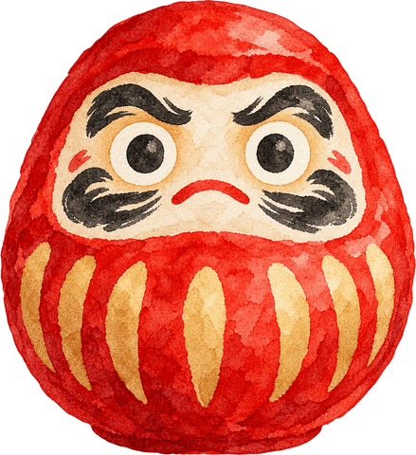
編集メモ：印刷前にこの行を消してください。○と○○は、園名、日付、連絡先、提出物に書き換えてください。

